ProdLine Classifier – TP IA
La Giglia, Rodrigo Ariel 33.334.248
Loiotile, Juan Cruz 42.101.782
Marrone, Micaela Abril 45.683.584
Rivas, Nahuel Alberto 44.364.975
Pensel, Nicolás 36.922.906

Martes, Grupo M5

Universidad Nacional de La Matanza,
Departamento de Ingeniería e Investigaciones Tecnológicas,
Florencio Varela 1903 - San Justo, Argentina

- Herramientas y Modelo
El proyecto se desarrollo utlizando solamente M365 Copilot, el modelo seleccionado fue GPT-5

- Prompts
LENGUAJE DE PROGRAMACIÓN:
- Utilizar lenguaje Wiring para el IDE Arduino

PLATAFORMA:
- ESP32 con arquitectura IoT.
- Uso obligatorio de FreeRTOS con múltiples tareas concurrentes.
- Comunicación por MQTT y WiFi.

FUNCIONALIDAD A IMPLEMENTAR:
Desarrollar un sistema embebido que controle una cinta transportadora clasificadora, la cual gira a través de un motor DC que utiliza PWM. El sistema detecta un objeto con sensores ultrasónicos, lee su color con un sensor TCS230, y acciona un servomotor para clasificarlo. También tiene que informar datos vía MQTT y recibir comandos externos. Debe utilizar una máquina de estados basada en tabla de transiciones.

REQUISITOS ESPECÍFICOS:

Sensores y actuadores:
- sensores ultrasónicos (inicio y fin).
- Sensor de color TCS230.
- Motor DC con PWM.
- Servomotor para desvío de objetos.
- LED verde (moviendo),
- LED rojo (error),
- LED amarillo (esperando)
- Botón STOP mediante ISR.
- Botón RESTART mediante polling.

Lógica del sistema:
- El sistema inicial arranca en esperando.
- Cuando detecta un objeto, se enciende el motor de la cinta y el led verde
- Detecta el color del objeto (rojo o azul)
- Mueve el servo a la posición correspondiente y publica el color.
- Espera que el objeto sea detectado por el sensor final.
- Vuelve a esperando.
- Si ocurre un timeout o color inválido, pasa a un estado de error.
- STOP y RESTART pueden venir por botón o por MQTT.
- STOP detiene la cinta
- RESTART reinicia el sistema, quedando en esperando

MQTT:
- Publicar: estado del sistema, color detectado, posición del servo, distancia sensor 1, distancia sensor 2.
- Recibir: velocidad del motor (1–100), comando remoto STOP, comando remoto RESTART

Restricciones
- La máquina de estados debe implementarse mediante una tabla de transiciones, no usar switch anidados.
- Los eventos pueden provenir de múltiples tareas y de la ISR; todos deben encolarse en eventQueue.
- Se deben obtener los eventos mediante xQueueReceive.
- Los sensores deben leerse exclusivamente en sus tareas correspondientes:
- Boton STOP debe usar ISR
- El LED rojo debe ser controlado únicamente por una tarea, recibiendo comandos ON/OFF/BLINK mediante una cola independiente.
- Los cambios de estado deben realizarse exclusivamente dentro de las funciones asociadas a la tabla de transición, nunca en otro lugar del código.
- Se deben imprimir logs en cada evento detectado y en cada cambio de estado, utilizando macros estilo DebugPrintState y DebugPrintEvent.

- DE LA IA AL PROTOTIPO

El tiempo que demoramos en hacer que funcione el VibeCoding fue de aproximadamente 6 horas.
Los principales problemas que tuvimos a la hora de que compile el codigo fueron que había errores relacionados con caracteres HTML, como el uso de &gt;, &lt; y &amp; en lugar de los símbolos correctos >, < y &. Se encontraron inconsistencias en la organización del código: algunas variables estaban declaradas después de las funciones que las utilizaban, e incluso había variables cuyos nombres coincidían con los de ciertas funciones, generando conflictos. También se detectaron funciones incompletas o con sintaxis corrupta, así como la ausencia de prototipos, lo que impedía que el compilador validara el codigo
Con respecto al prototipo, lo que mas problema genero fue que haga girar la cinta. Ademas tambien tuvimos que pasarle nuestro mapeo de pines para que se adapte correctamente a la maqueta

- PRUEBAS

Ejecutar 10 segundos sin hacer interacción:

- Codigo manual

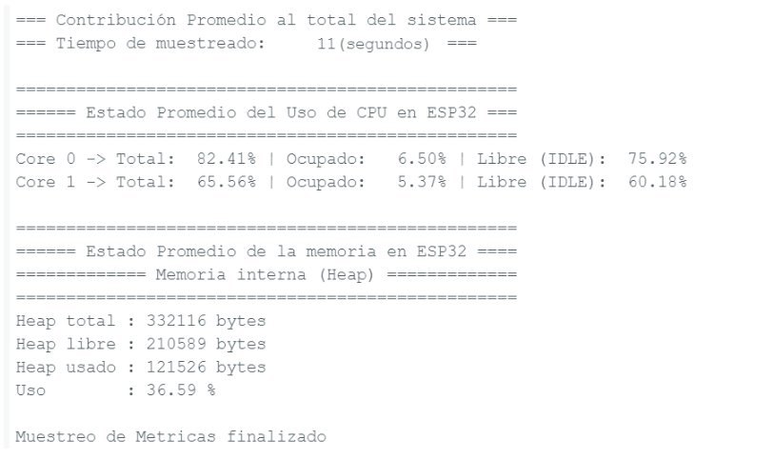

- Vibecoding

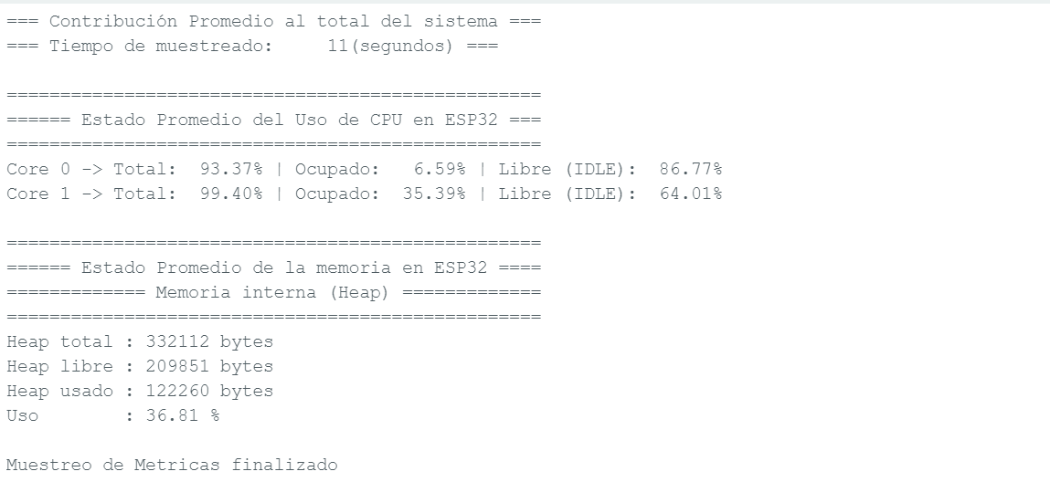

El sensor inicial detecta presencia, arranca la cinta y se detiene por timeout:

- Codigo Manual

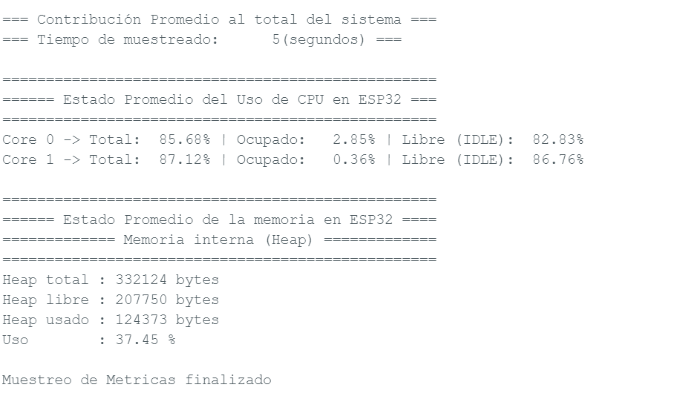

- Vibecoding

